腾讯会议上课教程（学生手机端）

到手机的应用市场下载并安装腾讯会议APP
- 打开“腾讯会议”


进入界面（如图1 ）

图1

注：没有腾讯会议账号的同学需先行注册、然后再登入才能使用。

- 按图1所示，点击“注册/登入”按钮，显示界面（如图2）
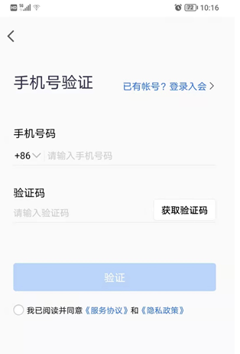
图2

按图2所示，输入手机号，获取验证码之后，进行注册或登入。

登入成功后，可以看到（图3）界面。

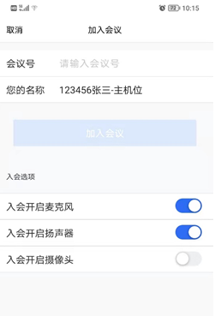
图3

- 按图3所示，输入老师提供的会议号进入腾讯会议室，就可以正常上课了（ 见图4）

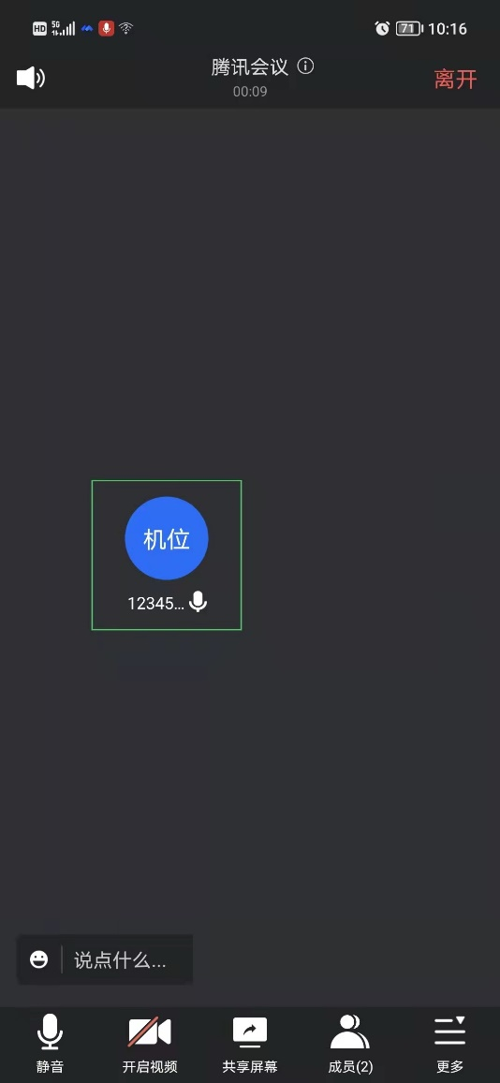
图4

特别提醒：上课时先关闭自己（学生电脑端）的麦克风（如图），不影响老师。
课后，如想提问可开启麦克风提问（如图）。
上课结束，学生点击“离开”按钮，退出APP即可。

